Nam là một trong số ít các quốc gia trên thế giới có mức tăng trưởng kinh tế dương
Báo cáo của VEPR nêu rõ, tỷ giá trung tâm ổn định trong suốt Quý 3/2019, kết thúc quý ở mức 23.215 VND/USD. Tỷ giá tại các ngân hàng thương mại cũng ổn định, kết thúc ở 23.270 VND/USD. Với nguồn cung ngoại tệ dồi dào nhờ vào thặng dư thương mại cao (thặng dư 16,52 tỷ USD trong chín tháng đầu năm 2020), nguồn vốn FDI đăng ký mới không sụt giảm nhiều (chỉ giảm 5,2% (yoy)), tỷ giá VND/USD có thể tiếp tục giữ mức ổn định cho tới cuối năm 2020. Kết thúc tám tháng đầu năm, 2020, dự trữ ngoại hối Việt Nam đã tăng vượt ngưỡng 92 tỷ USD. Tính từ đầu năm đến nay, dự trữ ngoại hối đã tăng thêm khoảng 13 tỉ USD. Theo NHNN, đây là “mức kỷ lục” hướng tới đảm bảo ổn định kinh tế vĩ mô.

Quang cảnh tọa đàm
Tại Tọa đàm, các chuyên gia kinh tế đã nhất trí cao rằng, nhiều nền kinh tế hứng chịu tăng trưởng âm trong quý II/2020. Việc hầu hết các nền kinh tế lớn buộc phải đóng cửa trong các tháng đầu năm có tác động nghiêm trọng lên thị trường lao động và gây đình trệ chuỗi cung ứng sản xuất toàn cầu. Các gói kích thích kinh tế với quy mô lớn tiếp tục được triển khai ở nhiều quốc gia trên thế giới.
Trước ảnh hưởng nghiêm trọng của COVID-19 lên kinh tế toàn cầu, Việt Nam là một trong số ít các quốc gia trên thế giới có mức tăng trưởng kinh tế dương trong quý 3/2020, đạt 2,62%. Tính chung 9 tháng đầu năm, GDP tăng 2,12%. Trong 9 tháng đầu năm, cả nước có gần 99 nghìn doanh nghiệp đăng ký thành lập mới, giảm 3,2% về số doanh nghiệp, tăng 10,7% về vốn đăng ký và giảm 16,3% về số lao động so với 9 tháng đầu năm 2019. Số doanh nghiệp tạm ngừng kinh doanh có thời hạn tăng 81,8% so với cùng kỳ năm trước. Chỉ số giá tiêu dùng tháng 9 tăng 2,98%, lạm phát bình quân 9 tháng đầu năm 2020 ở mức 3,85% do giá dịch vụ ăn uống, lương thực, thực phẩm tăng. Tỷ giá trung tâm tại NHNN gần như đi ngang trong suốt quý III/2020. Tỷ giá tại các NHTM có xu hướng tương tự. Tỷ giá có thể giữ mức thấp đến hết năm do VND khó giảm mạnh giá trị so với đồng USD, một phần vì đồng USD đang có xu hướng suy yếu. Nhìn chung, giá vàng trong nước đang theo sát những bước tiến của giá vàng thế giới. Với triển vọng kinh tế toàn cầu ảm đạm, dự báo trong quý tới giá vàng trong nước vẫn ở mức cao.
Cũng theo các chuyên gia, do dịch COVID-19, các nền kinh tế lớn trên thế giới đều chịu ảnh hưởng nặng nề, đa số có mức tăng trưởng Quý II âm so với cùng kỳ năm 2019. Nguy cơ đại dịch có thể bùng phát mạnh trở lại vào mùa thu và đông gây nhiều trở ngại cho nền sản xuất trong thời gian còn lại của năm 2020 hoặc sang năm 2021. Các nền kinh tế châu Âu đang phải đối mặt với các vấn đề nghiêm trọng liên quan đến tỷ lệ thất nghiệp gia tăng và sản xuất bị thu hẹp. Toàn bộ nền kinh tế Nhật Bản suy giảm mạnh trong 9 tháng đầu năm sau những khó khăn đã tích lũy từ cuộc chiến thương mại Mỹ - Trung. Kinh tế Trung Quốc trong Quý 2 bắt đầu cho thấy sự phục hồi, trong khi các nước khác trong khối BRICS và ASEAN-5 ghi nhận mức tăng trưởng âm.
Theo báo cáo, với điều kiện dịch COVID-19 tiếp tục được khống chế ổn định ở trong nước và kinh tế thế giới bắt đầu khởi sắc do các biện pháp phong tỏa được dần gỡ bỏ, kinh tế Việt Nam có thể đạt mức tăng trưởng trong khoảng 2,6-2,8% trong cả năm 2020.
“Mức dự báo này thấp hơn so với ước tính trong báo cáo trước đây do việc dịch bệnh quay trở lại tại một số thành phố lớn ở miền Trung trong tháng 7 làm gián đoạn quá trình hồi phục của ngành du lịch. Trong trường hợp bất lợi hơn khi các nước đối tác của Việt Nam phải tái áp dụng các biện pháp phong tỏa, kinh tế Việt Nam có thể chỉ tăng trưởng trong khoảng 1,8 - 2,0%”, báo cáo nhận định.
Triển vọng kinh tế Việt Nam trong năm 2020 phụ thuộc vào khả năng khống chế dịch bệnh không chỉ trong nước mà còn trên thế giới. Những yếu tố có thể hỗ trợ cho tăng trưởng trong phần còn lại của năm bao gồm kỳ vọng về triển vọng kinh tế do việc hoàn tất Hiệp định thương mại tự do và bảo hộ đầu tư giữa Việt Nam và EU (EVFTA và IPA) đem lại; tiến độ giải ngân và thi công các dự án đầu tư công trọng điểm được đẩy nhanh như mong đợi. Cùng đó là chi phí nguyên nhiên vật liệu duy trì ở mức thấp do suy giảm nhu cầu tiêu thụ và sản xuất; làn sóng dịch chuyển đầu tư nhằm phân tán rủi ro từ thương chiến Mỹ - Trung và tận dụng các ưu đãi đầu tư tại Việt Nam…
Tuy vậy, theo PGS. TS Phạm Thế Anh, Kinh tế trưởng Viện Nghiên cứu Kinh tế và Chính sách, Việt Nam cũng đang gặp nhiều rủi ro và thách thức trong một môi trường kinh tế thế giới bất trắc. Sự tái bùng phát của dịch COVID-19 tại nhiều nước đi kèm với các biện pháp phong tỏa có thể kéo dài thời gian đứt gãy của chuỗi cung ứng. Xung đột địa chính trị giữa các nước lớn có thể khiến một nền kinh tế có độ mở lớn như Việt Nam đối diện những rủi ro bất ngờ.
Bên cạnh đó, điểm yếu của kinh tế Việt Nam còn đến từ các rủi ro nội tại như mất cân đối tài khóa lớn, tốc độ và mức độ đầu tư phát triển, đặc biệt là hạ tầng, bị chững lại; sức khỏe hệ thống ngân hàng – tài chính tuy dần được củng cố nhưng còn dễ tổn thương; sự phụ thuộc nặng nề của tăng trưởng vào khu vực đầu tư nước ngoài, thiếu tự chủ công nghệ và nguyên liệu; tiến trình cổ phần hóa doanh nghiệp nhà nước bị ngưng trệ, môi trường và thể chế kinh doanh chất lượng còn thấp.
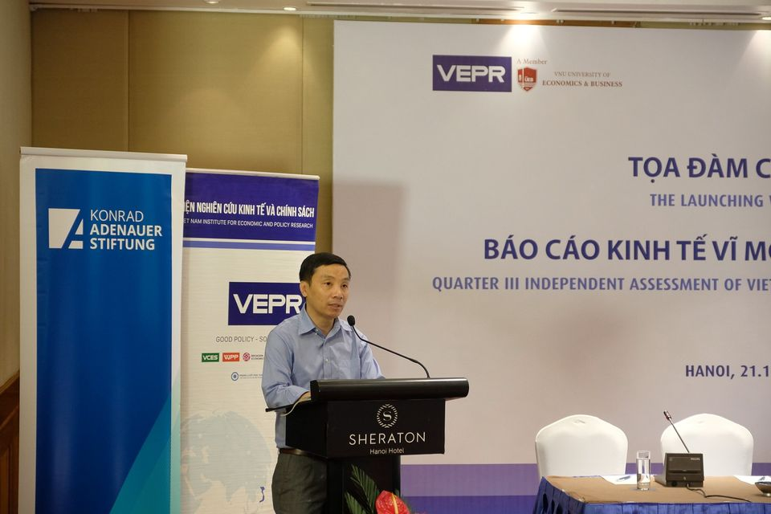
PGS. TS Phạm Thế Anh, Kinh tế trưởng Viện Nghiên cứu Kinh tế và Chính sách.
Ông Phạm Thế Anh cũng đưa ra kịch bản cơ sở có khả năng cao xảy ra. Theo đó, bệnh dịch sẽ không tái bùng phát trong nước trong thời gian còn lại của năm và hoạt động kinh tế nội địa dần trở lại bình thường. Trong khi đó, bệnh dịch ở nhiều trung tâm kinh tế - tài chính quan trọng trên thế giới có thể tái xuất hiện cục bộ trên quy mô nhỏ ở một số quốc gia. Tăng trưởng kinh tế cả năm được dự báo ở mức 2,6-2,8%.
Ở kịch bản bất lợi, nếu bệnh dịch trong nước vẫn được khống chế hoàn toàn trong thời gian còn lại của năm và hoạt động kinh tế dần trở lại bình thường. Tuy nhiên, bệnh dịch ở nhiều trung tâm kinh tế - tài chính quan trọng trên thế giới tái bùng phát mạnh, các nước phải tái áp dụng các biện pháp phong tỏa trong quý IV năm 2020 dẫn đến hoạt động xuất nhập khẩu của Việt Nam bị ảnh hưởng nặng và không có khả năng hồi phục trong năm 2020. Tăng trưởng kinh tế cả năm được dự báo ở mức 1,8-2,0%. Tuy nhiên, nếu dịch COVID-19 bùng phát trở lại trong nước trong quý IV, thì các nỗ lực thúc đẩy tăng trưởng sẽ chịu ảnh hưởng nặng nề.
Các biện pháp hỗ trợ về mặt pháp lý được ban hành kịp thời
Chuyên gia kinh tế Nguyễn Đức Thành cho hay, về chính sách tài khóa, từ đầu năm cho tới nay, bên cạnh gói hỗ trợ trị giá 62.000 tỷ với người lao động, doanh nghiệp khó khăn vì dịch COVID-19, các biện pháp hỗ trợ về mặt pháp lý cũng được ban hành để hỗ trợ cho hoạt động sản xuất và kinh doanh như gia hạn nợ, giảm lãi vay, không phân loại lại nhóm nợ, giảm phí.
Để đẩy nhanh tiến độ giải ngân vốn đầu tư công, Quốc hội đã quyết nghị chuyển đổi phương thức đầu tư của 3 dự án thành phần trong dự án đường cao tốc Bắc-Nam, từ đầu tư theo phương thức đối tác công - tư sử dụng một phần vốn ngân sách nhà nước sang đầu tư công sử dụng toàn bộ vốn ngân sách nhà nước.
Theo VCCI, các chính sách an sinh xã hội vẫn cần được ưu tiên hàng đầu và được tiếp tục triển khai nhanh chóng, đúng đối tượng, trước khi người dân rơi vào những tổn thương không đáng có. Đặc biệt, việc thực thi chính sách cần quan tâm hơn đến lao động trong khu vực phi chính thức bởi nhóm này chiếm một tỷ trọng lớn, dễ tổn thương, chịu tác động nặng nề nhất và đang khó tiếp cận các chính sách hỗ trợ.
“Việc giãn/giảm thuế, nếu có, chỉ nên được áp dụng với thuế giá trị gia tăng thay vì thuế thu nhập doanh nghiệp, vì giảm thuế thu nhập doanh nghiệp chỉ hỗ trợ được số ít doanh nghiệp không bị ảnh hưởng hoặc đang hưởng lợi từ các tác động của dịch bệnh, chứ không giúp được đa số các doanh nghiệp đang gặp khó khăn. Từ đó, có nguy cơ tạo ra bất bình đẳng sâu sắc hơn trong môi trường kinh doanh, ảnh hưởng không tốt đến việc phục hồi kinh tế sau đại dịch”, ông Phạm Thế Anh cho hay.
Điều đáng lo ngại nhất hiện nay là khả năng giải ngân các gói cứu trợ xã hội, do mạng lưới thực thi kém hiệu quả và thủ tục hành chính phức tạp, khó tiếp cận. Vì vậy, việc thiết kế lại kế hoạch thực thi chính sách rất cần thiết để các gói cứu trợ thực sự có hiệu quả.
"Gói cứu trợ lần hai ở thời điểm này là không cần thiết, bởi khi gói cứu trợ lần một còn chưa được giải ngân một cách hiệu quả thì việc đưa ra gói cứu trợ lần hai chỉ mang tính dân túy, đồng thời nhiều khả năng chỉ gây thêm gánh nặng cho ngân sách thay vì thực sự tạo được ảnh hưởng tích cực trong nền kinh tế và xã hội", báo cáo do VEPR nhận định.
Theo VEPR, đẩy nhanh đầu tư công, đặc biệt là các dự án trọng điểm quốc gia, đã được phê duyệt và đã được bố trí vốn thực hiện trong các tháng còn lại của năm là việc nên làm để hỗ trợ tăng trưởng kinh tế. Việc chia nhỏ ra làm nhiều gói thầu và thực hiện rải rác ở nhiều địa phương để tạo sự lan tỏa tốt hơn cũng có thể được cân nhắc.
VEPR cũng chỉ ra, các nỗ lực cải thiện thủ tục hành chính, môi trường kinh doanh cần tiếp tục được duy trì. Đặc biệt, dù có chậm trễ, Việt Nam nên từng bước xây dựng đệm tài khóa để phòng chống những cú sốc kiểu COVID-19 hoặc những diễn biến bất ngờ của chính bệnh dịch này trong những năm tới.
Báo cáo của VEPR chỉ rõ, triển vọng kinh tế Việt Nam trong năm 2020 phụ thuộc vào khả năng khống chế bệnh dịch không chỉ trong nước mà còn trên thế giới. Những yếu tố có thể hỗ trợ cho tăng trưởng trong phần còn lại của năm bao gồm kỳ vọng về triển vọng kinh tế do việc hoàn tất ký kết Hiệp định thương mại tự do và bảo hộ đầu tư giữa Việt Nam và EU (EVFTA và IPA) đem lại; tiến độ giải ngân và thi công các dự án đầu tư công trọng điểm được đẩy nhanh như mong đợi; chi phí nguyên nhiên vật liệu duy trì ở mức thấp do suy giảm nhu cầu tiêu thụ và sản xuất; làn sóng dịch chuyển đầu tư nhằm phân tán rủi ro từ thương chiến Mỹ - Trung và tận dụng các ưu đãi đầu tư tại Việt Nam; môi trường vĩ mô ổn định, lạm phát kiểm soát được ở mức trung bình, tạo điều kiện tốt cho việc thực thi các chính sách hỗ trợ tăng trưởng.
Tuy vậy, Việt Nam cũng đang gặp nhiều rủi ro và thách thức trong một môi trường kinh tế thế giới bất trắc. Sự tái bùng phát của COVID-19 tại nhiều nước đi kèm với các biện pháp phong tỏa có thể kéo dài thời gian đứt gãy của chuỗi cung ứng; xung đột địa chính trị giữa các nước lớn có thể khiến một nền kinh tế có độ mở lớn như Việt Nam đối diện những rủi ro bất ngờ. Bên cạnh đó, điểm yếu của kinh tế Việt Nam còn đến từ các rủi ro nội tại như mất cân đối tài khóa lớn, tốc độ và mức độ đầu tư phát triển, đặc biệt là hạ tầng, bị chững lại; sức khỏe hệ thống ngân hàng – tài chính tuy dần được củng cố nhưng còn dễ tổn thương; sự phụ thuộc nặng nề của tăng trưởng vào khu vực FDI, thiếu tự chủ công nghệ và nguyên liệu; chất lượng lao động thấp; hiệu quả đầu tư công thấp và tình trạng nhũng nhiễu của bộ máy công quyền còn nặng nề; tiến trình cổ phần hóa DNNN bị ngưng trệ, môi trường và thể chế kinh doanh chất lượng còn thấp.
NN

